Das Thema: Lebensetappen
Przepiszcie słówka do zeszytu. Czekam na zaległe prace.
Słowniczek
ähnlich sein – być podobnym
bewerben sich um – starać się o
erwachsen sein – być dorosłym
Geburt, die – narodziny
gründen – zakładać
heiraten – żenić się, wyjść za mąż
Jugend, die – młodość, młodzież
Kanzlei, die, -en – kancelaria
Kindheit, die – dzieciństwo
mit Auszeichnung – z wyróżnieniem
Notar, der, -e – notariusz
Stelle, die, -n – posada
Urgroßeltern, die – pradziadkowie
vermissen – tęsknić, odczuwać
brak kogoś/czegoś
zur Welt kommen – urodzić się,
przyjść na świat
Zwillinge, die – bliźnięta

Podpiszcie zdjęcia.
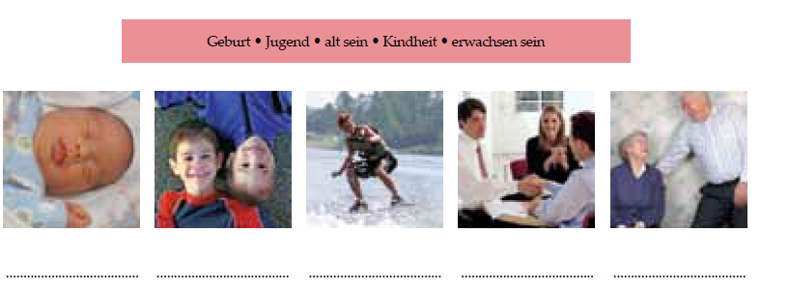
Rozwiązanie (od lewej): Geburt, Kindheit, Jugend, erwachsen sein, alt sein
Czas przeszły Imperfekt czasowników regularnych tworzymy, dodając do tematu czasownika końcówkę -te. Do czasowników, których temat kończy się na -t, -d, -m, -n, dodajemy końcówkę -ete. 1. i 3. Osoba l. poj. są takie same i nie mają końcówkiosobowej.
Form czasowników nieregularnych w czasie Imperfekt należy nauczyć się na pamięć.
Podana w tabeli forma jest jednakowa dla 1. i 3. osoby l. poj. Czas Imperfekt stosowany jest do opisywania przeszłości przede wszystkim w tekstach narracyjnych (opowiadaniach, powieściach, bajkach) oraz w reportażach i relacjach. W języku mówionym często używa się form Imperfekt czasowników haben (hatte), sein (war) i czasowników modalnych.

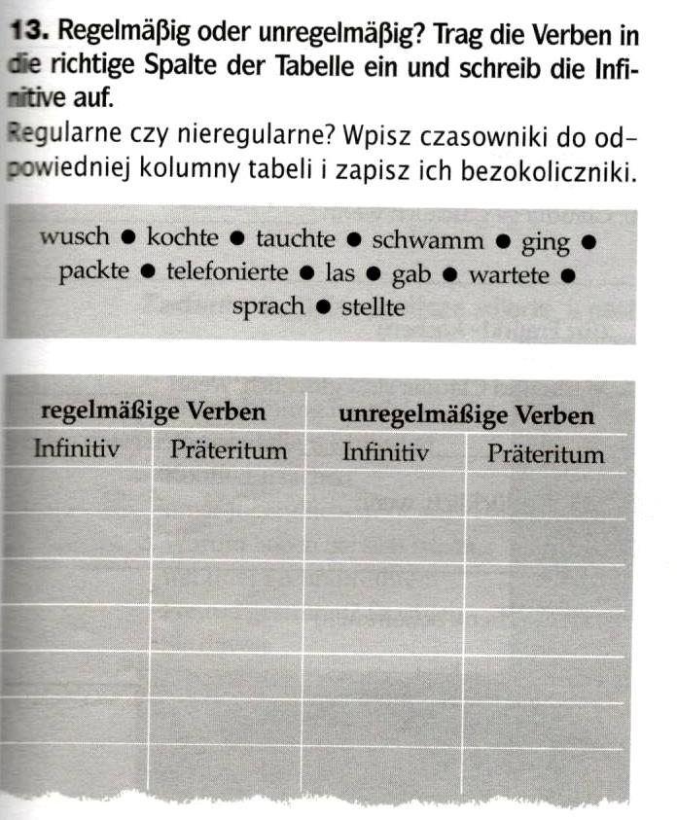

Rozwiązanie:
regelmäßige Verben: kochen –kochte, tauchen – tauchte, packen – packte, telefonieren
– telefonierte, warten – wartete, stellen –stellte;
unregelmäßige Verben: waschen – wusch, schwimmen – schwamm, gehen – ging, lesen – las,
geben – gab, sprechen – sprach

